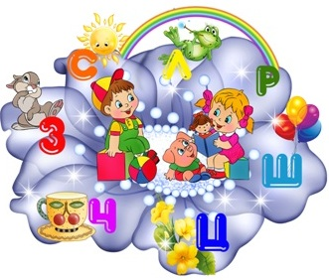

Логопедическая тетрадь
«Дифференциация парных согласных»
Дидактический материал для логопедов.

Автор-составитель: учитель-дефектолог-логопед: Бредихина Наталья Сергеевна. КГУ «ОСШИ №1 для детей с ОВР» Казахстан, Карагандинская область, город Шахтинск.
Оглавление

Различай согласные «в – ф» ……………3-7
Различай согласные «д –Т». 7 - 12
РАЗЛИЧАЙ СОГЛАСНЫЕ «З – С» 12 - 16
рАЗЛИЧАЙ СОГЛАСНЫЕ «Б – П» 16 - 21
рАЗЛИЧАЙ СОГЛАСНЫЕ «Г – К» 21 - 26
рАЗЛИЧАЙ СОГЛАСНЫЕ «Ж – Ш» 26 - 31
Обощение по теме «парные согласные»…….32 - 35
литература…………………………………………..…….35 - 36

Различай согласные «В-Ф»
Карандашный диктант.
____________________________________________________________________________
___________________________________________________________________________
____________________________________________________________________________
___________________________________________________________________________
____________________________________________________________________________

Задание № 1. Запиши пару согласным:
ЗВОНКИЕ | ГЛУХИЕ
 | Ф
З
Г
 | Ш
Б
 | Т

Задание № 2. Пальчиковая гимнастика.

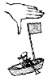 |  | 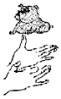
Флажок  Я в руке - флажок держу  И ребятам им машу. | 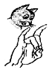 | Собака  У собаки острый носик,  Есть и шейка, есть и хвостик. | 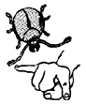
 | Кошка  А кошки ушки  Ушки на макушке,  Чтобы лучше слышать  Мышь в её норушке. |  | Жук  Жук летит, жужжит, жужжит  И усами шевелит.

Задание № 3. Прочти слоги:

ФА-ФО-ФЫ-ФУ-ФЭ  ФЫ-ФО-ФУ-ФЭ-ФА  ЫФ-АФ-ОФ-УФ-ЭФ  ФЫ-ФУ-ФО-ФА | ВА-ВО-ВУ-ВЫ-ВЭ  ВЫ-ВУ-ВО-ВЭ-ВА  АВА-ОВО-УВУ-ЭВЭ  ВЭ-ВУ-ВЫ-ВО-ВА

Задание № 4. Прочти и запомни чистоговорки:
Ва-ва-ва — на суку сидит сова.
Во-во-во — по реке плывет бревно.
Фа-фа-фа – нет шарфа.
Фы-фы-фы – играли арфы.
Задание № 5. Назовите картинки. Выдели звук «В» или «Ф». Запиши букву. Определите место звуков «В» и «Ф» в словах:
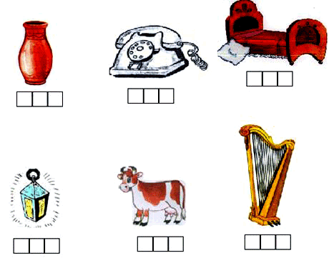

Задание № 6. Прочти слова:
ФАРА, ФОРМА, ВАЗА, ФРАК, ВАТА, ФАЗАН, ВАННА, ВАГОН, ФЛАГИ,
САРАФАН, ФАНТИК, ФОКУС, ВОРОТА, ФАКТЫ, КРОВАТЬ, ПОВОРОТ.

Задание №7. Зачеркни букву «В», подчеркни букву «Ф»
В О А В Р Н Ф З М Е Ч Ф И В К С Н А З В О Л Д Ф Н Т Ы Е З Ф С Ц Н В Я С И К В А Е Ч З В Р С Ы Ф Д О Ф Щ Ш В Д Ф Т С Н Ы Ф Д Н З В А Л В С Ф Н З К Ф Г С Д З Г В Ф Р С В Н В Ф Т К Д В Б З Ф Д И В Е З О Ф В Ы З Ь В Ы Ф Т Р Н В Д
Задание № 8. «У кого чьё?»
У медведя голова (ЧЬЯ?)________________________
У белки уши __________________________________
У волка хвост __________________________________
У лисы лапы ___________________________________
У оленя рога ___________________________________
Задание № 9. Вставь буквы В или Ф
Музыкант настроил ар . у.
За рулем сидит шо . ёр.
Делают из хлопка . ату.
Молочный продукт – ке .ир.
На столе стоит красивая . аза.
В море высокие .олны.
В магазине продаётся со . а.
Ночная птица – это со . а.
Во ржи вырос . асилек.
Баскетболист получил штрафной .ол.
Весной на полях много . лаги.
На крышах домов развеваются . лаги.

Задание № 10. Найди и зачеркни лишнюю картинку:
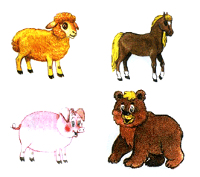
Задание № 11. Определи лишнее слово:

МЫЛО, МЕТЛА, ПАСТА ЗУБНАЯ, ШАМПУНЬ.
МОЛОКО, ТВОРОГ, СМЕТАНА, ХЛЕБ.
Задание № 12. Отгадай ребус, запиши слово
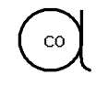_____________________________________
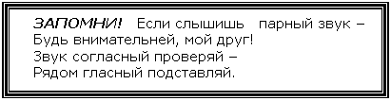

Задание № 13. Определи правильно парную согласную в конце слова «Ф» или «В», подбери и запиши проверочное слово.

рука.
штра.
клю.
морко. ь
жира.
шар.
обу . ь
шка.
ле.

Задание № 14. Запиши слова по образцу
Одна конфета – пять конфет
Одна фигура – пять __________________.
Один официант – пять ____________________.
Один фонарь – пять _____________________.
Одна ферма – пять _____________________.

Задание № 15. Прочти и запиши по памяти:
Наш Филат не бывает виноват.
Филипп к печке прилип.
____________________________________________________________________________
___________________________________________________________________________
Проверка знаний:
____________________________________________________________________________
____________________________________________________________________________
____________________________________________________________________________
____________________________________________________________________________

Различай согласные «Д-Т»
Карандашный диктант.
____________________________________________________________________________
____________________________________________________________________________
____________________________________________________________________________
____________________________________________________________________________
____________________________________________________________________________
____________________________________________________________________________

Задание № 1. Запиши пару согласным:
ЗВОНКИЕ | ГЛУХИЕ
 | Ф
Г
 | Т
Б
 | С
Ж

Задание № 2. Пальчиковая гимнастика.

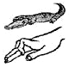 |  | 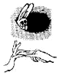
Крокодил.  Крокодил плывёт по речке,  Выпучив свои глаза.  Он зелёный весь, как тина,  От макушки до хвоста. | Домик  Дом стоит с трубой и крышей,  На балкон гулять я вышел. | Зайчик в норке  У елки на пригорке  Спрятала зайчишка в норке.

Задание № 3. Назови картинки. Выдели звук «Д» или «Т». Запиши букву. Определи место звуков «Д» и «Т» в словах:
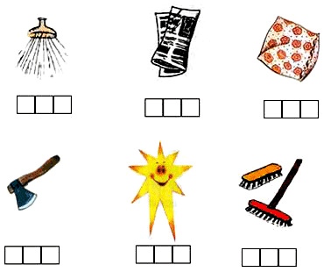

Задание № 4. Повтори слоговые цепочки:
ДА-ДО-ДУ-ДЫ-ДЭ
ДО-ДЭ-ДЫ-ДУ-ДА
ТА-ТО-ТЭ-ТУ-ТЫ
ТО-ТЭ-ТА-ТЫ-ТУ
ДА-ТУ-ДЫ-ТЭ-ДО
Задание № 5. Повтори чистоговорку:
Да-да-да — в пруду чистая вода.
Ды-ды-ды — я несу стакан воды.

Задание № 6. Повтори скороговорки:
От топота копыт пыль по полю летит.
Дятел на дубу сидит и в дубу дупло долбит.
Задание № 7. Зачеркни букву «Д», подчеркни букву «Т»:
В О Д А Р Н З М Т Е Ч И В К С Н Д А З О Л Д Н Т Г Ы Е З С Т Д Ц Н Я С Т У Д И К А Е Т
Ч З В С Ы Д И Т Г Р Д О Щ Д З С В Д П Т С Н Ы Ф Д Н З АТ Л В С Т Ф Н З Д К Г С Д З Г
В Ф Р Т С Н В Т К Д Б З В Д И М Ю Т Д Е З О Ф Ы З Ь Ю Е Т О
Задание № 8. Прочти слова:
ДУШ, ДОМ, ТАНК, КУСТ, СУДНО, ТОК, СОДА, ФАТА, ДОМБРА, ТРУБА, ЛАДОНЬ, ТРАМВАЙ, ПОТОК, ПОДАРОК, ДРАКОН, МЕТРО, СТУК, ЛЕТО, ДОРОГА, БИДОН.
Задание № 9. Вставь буквы Д или Т:
Награ_а, побе_а, _анк, ме_кий, наря_ы, у_очка, с_ук, пор_фель, дож_ик, _уча.
Вот тележка. Это _ачка.
Дом в саду зовётся _ачка.
Я в тетрадке ставлю _очку.
Мама любит свою _очку.
По реке плывут пло_ы.
Зреют на ветвях пло_ы.
Соловей выводит _рель.
Слесарь в сеть включает _рель.
Задание № 10. Найди и зачеркни лишнюю картинку:
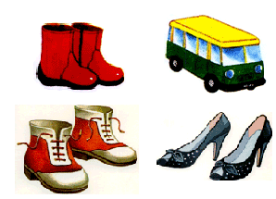
Задание №11. Игра "Наоборот", запиши слова противоположного значения:
Сильный – _________________
Здоровый – __________________
Быстрый – __________________
Длинный – ___________________
Задание № 12. Отгадай ребус, запиши слово:
_________________________________
Задание № 13. Допиши предлоги:
Миша сел _________ скамейку.
Петух взлетел ___________забор.
Мячик закатился ____________шкаф.
Птичка сидит _______________ ветке.

Задание № 14. Вставь буквы «Т» или «Д».
У ко…а – ворко…а
Не закры…ы воро…а.
Не закры…ы воро…а
Для честного наро…а.
Прохо…и, наро… в огоро…,
И мы при…ём, лебе…ы нарвём!

Задание № 14. Определи правильно парную согласную в конце слова «Д» или «Т», подбери и запиши проверочное слово:

отря.
пара.
сле.
ко.
огоро.
горо.
медве.ь
кус.
лоша . ь
наро.

Проверка знаний:
По небу летит самолё . . Наш пру . богат рыбой. У нас в городе работает заво . .
В берлоге спит медве . ь. Мальчик от дерева отломал пру . . Подпиши тетра . ь.

Различай согласные «З–С»
Карандашный диктант.
____________________________________________________________________________
____________________________________________________________________________
___________________________________________________________________________
____________________________________________________________________________
____________________________________________________________________________
____________________________________________________________________________

Задание № 1. Запиши пару согласным:
ЗВОНКИЕ | ГЛУХИЕ
В
 | С
Г
 | Ш
Б
 | Т

Задание № 2. Пальчиковая гимнастика.

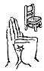 | 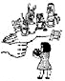
Стул  Ножки, спинка и сиденье -  Вот вам стул на удивление. | Стол  У стула четыре ножки,  Сверху крышка, как ладошка.
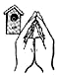 | 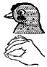
Скворечник  Скворец в скворечнике живет  И песню звонкую поёт. | Курочка  Курочка прыг на крыльцо:  Я снела тебе яйцо.

Задание № 3. Назови картинки. Выдели звук «З» или «С». Запиши букву. Определи место звуков «З» и «С» в словах:
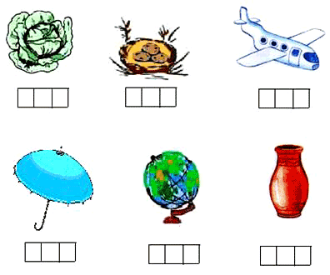

Задание № 4. Прочитай слоги:

СА-СО-СУ-СЫ-СЭ  СУ-СЫ-СА-СО-СЭ  СЭ-СО-СА-СУ-СЫ  АС-ОС-УС-ЫС-ЭС | ЗО-ЗУ-ЗЭ-ЗА-ЗЫ  ЗУ-ЗЭ-ЗА-ЗО-ЗЫ  ЗО-ЗЭ-ЗЫ-ЗУ-ЗА  ОЗО-УЗУ-ЭЗЭ-ЫЗЫ-АЗА

Задание № 5. Прочитай и запомни чистоговорки:
Са-са-са – бежит рыжая лиса,
Со-со-со – катит лиска колесо,
Сы-сы-сы – хвост красивый у лисы,
Су-су-су – нарисую я лису.
За-за-за – бежит серая коза,
Зу-зу-зу – догоняю я козу,
Зы-зы-зы – есть козлята у козы.

Задание № 6. Читай слова:
ЗУБ, СОК, ЗАЯЦ, РОЗЫ, ПАС, РОСТ, ЗОБ, НОС, ЗОЛА, ЗОНТ, СУК, ЗОЛОТО,
СОМ, ОСА, МЫС, ОСТРОВ, ВАЗА, ПАСТА, КОСЫ, ГЛАЗА, КЛАСС, ЛИСА, ЗАЛП.

Задание № 7. Зачеркни букву «С», подчеркни букву «З»:
С В О А Р Н З М Е Ч И С В К С Н А З О Л Д Н С Т Ы Е З С Ц Н Я С И К А Е Ч З В
С Ы Д О Щ Ш З Д Т С Н Ы Ф Д Н З А Л В С Ф Н З К Г Ц С О Д З Г В Ф Р С Н В Т
К Д Б С З В Д И Е З О Ф С Ы З Ь Ю Е З О А С В Ф Ы З Ы В С А П Р З О

Задание № 8. Прочитай зашифрованные слова:
А | К | О | О | Р | С |  | А | О | З | Р | Б |  | Е | З | Р | О | С | К | Т | А
6 | 5 | 4 | 2 | 3 | 1 |  | 2 | 4 | 1 | 5 | 3 |  | 4 | 7 | 3 | 6 | 1 | 5 | 2 | 8

Задание № 9. Повтори скороговорку:
Коси коса пока роса, роса долой и мы домой.
Задание № 10: Запиши прилагательные:
Варенье из груш – (какое?) ______________________
Запеканка из творога – (какая?) __________________
Сок из яблок – (какой?) _________________________
Оладьи из тыквы – (какие?) ______________________
Задание № 11: Вставь правильно буквы С или З:
На столе лежала .айка,
А по лесу бегал . айка.
На цветах сверкают ро . ы,
Распустились утром ро . ы.
Пестрой лентой притворяясь,
Извиваясь, изгибаясь,
В зелени листвы скользя
По земле ползет .мея.
Щиплет травушку ко . а,
Косит травушку ко . а
Рыжая пушистая ли . а ловит .айку.
У девочки Ли . ы интересная книга.
Задание № 12. Найди и зачеркни лишнюю картинку:
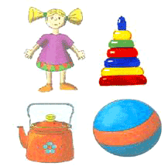
Задание № 13: Определи лишнее слово:
ПЛАТЬЕ, СВИТЕР, ШАПКА, РУБАШКА.
ХРАБРЫЙ, ЗЛОЙ, СМЕЛЫЙ, ОТВАЖНЫЙ.
Задание № 14. Определи правильно парную согласную в конце слова «С» или «З», подбери и запиши проверочное слово:

но.
во.
гла.
арбу.
поко.
та.
ча.
алма.
серви.
моро.

Задание № 15: Переставь буквы, запиши слова:
БУЗ _______, ЗОКА ________, ТОНЗ ________, АЗАВ ________, ЗАРО ______.
Задание № 16: Отгадай ребус, запиши слово:
________________________________________
Задание № 17. Прочти слова, отметь, чем они различаются

Суп - зуб  Сайка - зайка  Собор - забор  Зоя - соя | Коса - коза  Роза - роса  Лиза - лиса  Позади - посади

Проверка знаний:
____________________________________________________________________________
____________________________________________________________________________
____________________________________________________________________________

Различай согласные «Б-П»
Карандашный диктант.
____________________________________________________________________________
____________________________________________________________________________
___________________________________________________________________________
____________________________________________________________________________
____________________________________________________________________________
____________________________________________________________________________

Задание № 1. Запиши пару согласным:
ЗВОНКИЕ | ГЛУХИЕ
В
Д
 | К
 | Ш
Б
 | С

Задание № 2. Пальчиковая гимнастика.

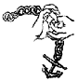 | 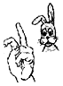 | 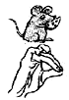
Цепочка  Пальчики перебираем  И цепочку получаем. | Зайчик и ушки  Ушки длинные у зайки,  Из кустов они торчат.  Он и прыгает и скачет,  Веселит своих зайчат. | Мышка  Серенький комок сидит  И бумажкой всё шуршит.

Задание № 3. Назови картинки. Выдели звук «Б» или «П». Запиши букву. Определи место звуков «П» и «Б» в словах:
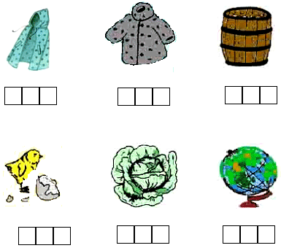

Задание № 4. Прочти слоговые цепочки:
ПА-ПА-БА-ПА-БА-БА-ПА-БА-БА
ПО-БО-БО-ПО-ПО-БО-БО-БО-ПО
ПЫ-ПЫ-БЫ-БЫ-ПЫ-БЫ-ПЫ-БЫ
ПА-БО-ПЫ-ПУ-БО-ПЭ-БЫ-ПЭ-БУ

Задание № 5. Зачеркни букву «П», подчеркни букву «Б»:
В О А Р П Б Н З М Е Ч Б И В К С Т П Н А З О Б Л Д П Н Т Б Ы Е З СЛ Ц Н Я П Б С И К
А Е Ч З Б В С Ы Д О Щ П Ш З Д Б Т С Н П Ы Ф Д Н З А Л Б В С Ф Н П З К Г П С Б Д З Г
В П Ф Р Б С Н В Т К Д П Б З В Б Д И П Е З О Ф Ы З П Ы М Б О А

Задание № 6. Прочти слова:
ПОЛКА, БАНКА, БУФЕТ, СОБАКА, САПОГИ, ЗАБОР, САБЛЯ, ПУШИНКА,
БАШНЯ, СОПКА, КАПКАН, БАРАБАН, БОЛОТО, РАБОТА, ЛАПА, ШАПКА.

Задание № 7. Повтори скороговорку:
БЕЛЫЕ БАРАНЫ БИЛИ В БАРАБАНЫ
Задание № 8. Вставь в слова буквы «П» или «Б»
Ре_а, жа_а, шля_а, _улка, _ ара_ан, _акет, са_ог, вер_а.
В саду стояли с водой _очки.
На дереве распустились _очки.
В городе есть высокая _ашня.
Трактор возделывает _ашню.
В небе вижу звезды _леск.
Слышен волны _леск.
Задание № 9. Допиши предлоги:
Мяч лежит_______ столе.
Мяч закатился ________ стол.
Маша сидит________ кровати.
Ежик залез ________шкаф.

Задание № 10. Найди и зачеркни лишнюю картинку:

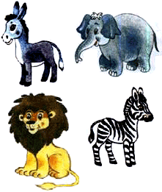

Задание № 11. Определи лишнее слово
ЧАС, МИНУТА, ЛЕТО, СЕКУНДА.
ЛОЖКА, ТАРЕЛКА, КАСТРЮЛЯ, СУМКА.

Задание № 12. Подчеркни угощения, в названии которых есть согласный звук «П» - желтым карандашом, а угощения, в названии которых есть согласный звук «Б» - синим карандашом.
В булочной у нас баранки,
Булки, бублики, буханки,
Пирожки, батоны, плюшки,
И плетёнки, и пампушки,
Курабье, бисквит, печенье,
Бутерброды, пай с вареньем,
Много пряников, конфет,
Пастила есть и щербет,
И пирог с начинкой сладкой,
И полено, и помадка…
Называйте, не стесняйтесь,
Выбирайте, угощайтесь!

Задание № 13. Распредели слова в таблице:
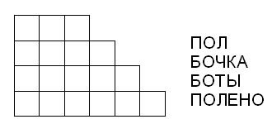

Задание № 14. Определи правильно парную согласную в конце слова «П» или «Б», подбери и запиши проверочное слово.

ду.
стол.
зал.
гри.
хле.
кар.
сугро.
укро.
спосо.
хлеборо.

Задание № 15. Вычеркни буквы П и Б
Весна пришла. Снег быстро таял, вода прибывала. Образовался настоящий потоп. Больше всех пострадали зайцы, кроты, мыши-полевки. Зверькам пришлось покинуть свой дом. Крот проплыл много десятков метров, прежде чем выбрался на сушу. Он очень доволен, что ни одна хищная птица не заметила его блестящей черной шкурки на поверхности воды. Добравшись, он снова благополучно нырнул в землю.

Задание № 16. Составь предложения из слов, данных вразбивку, вставляя пропущенные буквы П и Б:
Голу_ому, не_у, _о, _лыли, о_лака.
____________________________________________________________________________
Проверка знаний:
___________________________________________________________________________
___________________________________________________________________________
____________________________________________________________________________

Различай согласные «Г-К»
Карандашный диктант.
____________________________________________________________________________
____________________________________________________________________________
____________________________________________________________________________
____________________________________________________________________________
____________________________________________________________________________
____________________________________________________________________________

Задание № 1. Запиши пару согласным:
ЗВОНКИЕ | ГЛУХИЕ
 | Ф
 | С
Г
Ж
 | П
 | Т

Задание № 2. Пальчиковая гимнастика.

 |  |  | 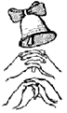
Грабли  Листья падают в саду,  Я их граблями смету. | Лодочка  Лодочка плывёт по речке,  Оставляя в ней колечки | Параход  Параход плывёт по речке,  И пыхтит он словно печка. | Колоколчик  Колоколчик всё звенит,  Язычком он шевелит.

Задание № 3. Прочитай и запомни чистоговорки:
Ки-ки-ки – вот идут быки
Ке-ке-ке – сумочка в руке
Га-га-га – здесь огромная тайга
Гу-гу-гу – люди прибыли в тайгу
Ка-га-ка – мне нужна сейчас мука
Ги-ки-ги – испекли мы пироги
Ке-ге-ке – все вокруг у нас в муке
Га-ка-га – хочешь, Галя, пирога?

Задание № 4. Назови картинки. Выдели звук «Г» или «К». Запиши букву. Определи место звуков «К» и «Г» в словах:
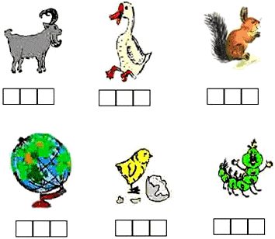

Задание № 5. Прочти слоги:
КА-КО-КУ-КЫ-КЭ
ГА-ГО-ГУ-ГЭ-ГЫ
КО-ГО-КЫ-ГЫ-КА
ГЭ-КО-ГУ-КА-ГО
Прочти слова:
ГОРА, НОГА, КУСТ, ДУГА, УКОЛ, ГОД, УРОК, УГОЛ, КРОТ, ГУСИ, ГРУЗ,
ГЛИНА, КОЗА, КОРЕНЬ, ВАГОН, ТАНК, МАСКА, ИГРА, ВЕТКА, ГРОЗА.

Задание № 6. Зачеркни букву «К», подчеркни букву «Г»:
В Г О А Р К Н З М Е Ч Г И В К С К Н А З Г О Л Д К Н Т Ы Е Г З С Ц Н Г Я С И К А Е Ч Г З В С Ы Д Г О Щ К Ш З Д Т Г С Н Ы Г П Ф Д К Н З А Л Т Г В С Ф Н К З К Г С Д З Г В Г Ф Р К С Н В Т К Д Б З В К Д И Е З О Г Ф Ы З Ь Ю К Е З О

Задание № 7. Запиши новые слова по образцу:
Нос - носИК  стол - ______________  брат - ______________  дом - _______________  рот - _______________ | Голова - головКа  трава - ________________  спина - _____________  нора - _________________  гора - _________________

Задание № 8. Прочти и запомни скороговорку:
Краб крабу сделал грабли.
Подал грабли крабу краб.
Сено граблями, краб, грабь!
Задание № 9. Прочти и запиши по памяти:
Купили Егорке салазки для горки.
Всю зиму, Егорка, катайся на горке!
____________________________________________________________________________
____________________________________________________________________________
Задание № 10. Исправь ошибки:
Лена пьет (клюква) кисель – Лена пьет клюквенный кисель.
Мама купила (яблока) ______________________сок.
Миша съел (клубника) ________________________мороженое.
Бабушка сварила (вишня) _________________________варенье.
Папа купил (липа) _________________________мед.
Задание № 11. Вставь буквы К или Г:
Ели вкусную и .ру.
Подарили нам и .ру.
Зреет красная .алина,
Соберет ее . алина.
Затвердела снега . орка,
Будет скользкой наша . орка.
Жаворонка слышен .олос,
Зреет в поле спелый . олос.
Своей младшей дочке Тосе
Заплетает мама . осы.
Землю роет старый . рот.
Под землёю он живет.
Задание № 12. Найди и зачеркни лишнюю картинку:
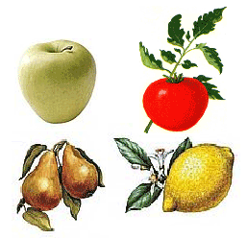

Задание № 13. Определи лишнее слово:
КНИГА, ТЕЛЕВИЗОР, РАДИО, МАГНИТОФОН.
ЯБЛОКО, СЛИВА, ОГУРЕЦ, ГРУША.

Задание № 14. Определи правильно парную согласную в конце слова «К» или «Г», подбери и запиши проверочное слово:

сло.
фла.
жу.
дол.
ла.
шлан.
кру.
лю.
рин.
поро.

Задание № 15. Отгадай ребус, запиши слово:
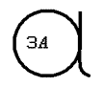
_____________________________

Задание № 16. Игра «Наоборот», запиши слова противоположного значения:
Далеко – ______________
Небо – ______________
Начало – ______________
Чисто – ______________
Потолок – ______________
Проверка знаний:
____________________________________________________________________________
____________________________________________________________________________
____________________________________________________________________________

Различай согласные «Ж–Ш»
Карандашный диктант.
___________________________________________________________________________
___________________________________________________________________________
____________________________________________________________________________
____________________________________________________________________________
____________________________________________________________________________
____________________________________________________________________________

Задание № 1. Запиши пару согласным:
ЗВОНКИЕ | ГЛУХИЕ
 | Ф
З
Г
 | Ш
Б
 | Т

Задание № 2. Пальчиковая гимнастика.

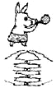 | 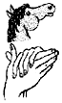 | 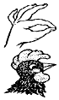
Шарик  Надуваем быстро шарик.  Он становится большой.  Вдруг шарик лопнул, воздух вышел -  Стал он тонкий и худой. | Лошадка  у лошадки вьётся грива,  Бьёт копытами игриво. | Петушок  Петушок стоит весь яркий,  Гребешок он чистит лапкой.

Задание № 3. Назови картинки. Выдели звук «Ж» или «Ш». Запиши букву. Определи место звуков «Ж» и «Ш» в словах:
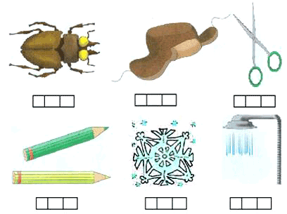

Задание № 4. Прочитай слоги:

ша-шо-шу-ши-шэ  шо-шэ-ши-ша-шу  ша-шо-шу-ши-шэ  шо-шэ-ши-ша-шу | жа-жу-же-жо-жи  жи-же-жо-жу-же  жи-жу-же-жо-жа  же-жу-жи-жо-жа

Задание № 5. Прочитай и запомни чистоговорки:
Жа-жа-жа — есть иголки у ежа.
Жу-жу-жу — молока несу... (ежу).
Ша-ша-ша — у Оли два карандаша,
Шо-шо-шо — мы читаем хорошо.
жи-жи-жи – в лесу живут ежи,
жа-жа-жа – нашли в лесу ежа,
жу-жу-жу – молоко даем ежу.
Задание № 6. Читай слова:
ШАГ, ШАР, ШОК, ЖУК, ШУМ, ШИК, ШОВ, ШЁЛ, ЖИЗНЬ, ШАЛЬ, ШИРЬ, ЖАРА, ШИТЬ, НОЖ, МУЖ, ЖИРАФ, ШУМ, ЗАЖИМ, ДУШ, ТУШЬ, ПОЖАР, МЫШЬ

Задание № 7. Зачеркни букву «Ш», подчеркни букву «Ж»:
Ш В О А Ж Р Н М Е Ш Ч И В К Ж Н А О Л Д Ш Н Т Ы Ж Е Ц Н Ж Я С И К Ш А Е Ч Ж В Ы Д О Щ Ш Д Т С Н Ж Ы Ф Д В Ш В Ф Р С Ж Т К Д Ж Б З В Ш Д И Е О Ш Ф Ы Ж Ь К Ш Ю Е Ж О А В Ф Ш Ы ВА Ж П Р О Ш Л Д Ж Э Я М Ч Ж И Ц

Задание № 8. Прочти зашифрованные слова:
а | ж | п | р | О |  | а | ш | к | у | т |  | к | к | о | е | о | р | ш
4 | 3 | 1 | 5 | 2 |  | 5 | 1 | 4 | 2 | 3 |  | 1 | 7 | 2 | 4 | 6 | 3 | 5

Задание № 9. Повтори скороговорку:
Шапкой Сашка шишку сшиб.
У ежа – ежата, у ужа – ужата.
Задание № 10. Запиши прилагательные:
Напиток из брусники – (какой?) ___________________
Пирог с яблоками – (какой?) ______________________
Кисель с клубникой – (какой?) ____________________
Сок из слив – (какой?) ___________________________
Задание № 11. Вместо точек поставь правильно буквы «Ш» или «Ж»:
. или-были старик со старухой.
Портные . или брюки.
Не нужно бояться у . ей.
У рыси кисточки на кончиках у. ей.
У насекомых по .есть пар ножек.
На крыше выложили .есть.
Лена надела на голову .аль.
Ваза разбилась – очень .аль.
Женя болеет, у него .ар.
Лера держит красный .ар.

Задание № 12. Назови новые слова по образцам:
Образец: Голова - головуШка
сторона, изба, борода.
Образец: Трус - трусиШка
заяц, волк, вор, плут.
Образец: Сапог - сапоЖок
пирог, друг, круг, долг, творог.
Задание № 13. Найди и зачеркни лишнюю картинку:
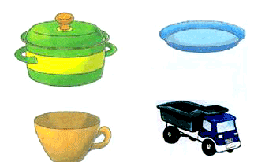
Задание № 14. Определи лишнее слово.
СТАРЫЙ, ДРЯХЛЫЙ, МАЛЕНЬКИЙ, ВЕТХИЙ.
БЕРЕЗА, ДУБ, СОСНА, ЗЕМЛЯНИКА.
Задание № 15. Определи правильно парную согласную в конце слова «Ж» или «Ш», подбери и запиши проверочное слово.

камы.
стри.
каранда.
ду.
ё .
гара.
пля.
экипа.
бага.

Задание № 16. Раздели предложения на слова вертикальными палочками, запиши цифрой сколько слов в предложении:
Прошёлдождь.
СерёжаиАлёшавышлинаулицу.
Последождябольшиелужи.
Мальчикишлёпалиполужам.
Дедушкагрозилшалунам.
Задание № 17. Помоги собачке и белочке добраться до своих домиков.
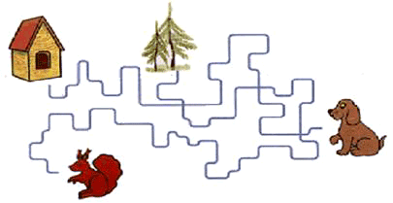
Задание № 20. Прочти. Вычеркни предложения, которые не подходят к тексту по смыслу.
Весна.
Пригрело весеннее солнце. На лесной полянке начал таять снег. Птицы засобирались на юг – холодно и голодно им. С пригорка побежали ручейки. Пожелтела и засохла трава. На проталинах важно расхаживают грачи. Они ковыряют крепким клювом землю – ищут червячков. На деревьях набухают почки. Опадают желтые листья. На все лады поют птицы. Природа празднует приход весны!
Проверка знаний:
____________________________________________________________________________
____________________________________________________________________________
____________________________________________________________________________

Обобщение по теме «парные согласные»
Карандашный диктант.
____________________________________________________________________________
____________________________________________________________________________
____________________________________________________________________________
____________________________________________________________________________
____________________________________________________________________________
____________________________________________________________________________

Задание № 1. Запиши пару согласным:
ЗВОНКИЕ | ГЛУХИЕ

Задание № 2. Разукрась желтым цветом шары, в которых написаны звонкие согласные.

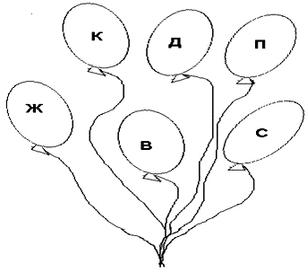
Задание № 3. Подбери картинки к схемам, соедини их линиями:
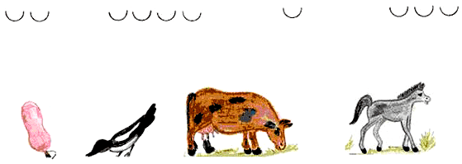
Запиши эти слова, зачеркни парные согласные:
____________________________________________________________________________
____________________________________________________________________________
Задание № 4. Отгадай загадки. Вставь пропущенные буквы, проверочные слова запиши ниже:
Потемнел на речке ле__,
Сне__ давно уже не тот.
Нет метелей, зимних сту__.
На дорогах много лу__.
____________________________________________________________________________
____________________________________________________________________________
Задание № 5: Прочти. Отгадай загадки. Вставь пропущенные буквы, объясни их написание.
Далеко мой сту .
Слышится вокру .
Червякам я вра . ,
А деревьям дру . .
Через речку лё . ,
Пробежать помо . .
Задание № 6. Замени множественное число существительного единственным. Правильно запиши парную согласную в конце слова:
ДРОЗДЫ, СТОЛБЫ, МОСТЫ, ГЛАЗА, РЯДЫ, ГРИБЫ, СЛЕДЫ.
___________________________________________________________________________
____________________________________________________________________________
Задание № 7. Зачеркни в словах парные согласные:
Лодочка, кружок, бабочка, санки, девочка, грузовик, картина, слон, речка.
Задание № 8. Отгадай загадку, нарисуй отгадку:

Лежит на грядке круглый, зелёный, гладкий,
внутри красный, на вкус сладкий.

Задание № 9. Вставь правильно буквы:
ДУ . , САПО . , ОТРЯ . , ФЛА . , ТЕТРА . Ь, ГОЛУ . Ь, ЭТА . , СА . , ПЛЯ . , СУГРО. , МОРО . , ШКА . , РУКА . .
Задание № 10. Прочитай. Вставь правильно нужные буквы:
Летом мальчики ездили в деревню к бабушке. Любимым занятием у ребят было купание.
Утром они бежали через огоро . на пру . . Весело бросались они в воду, ныряли, плавали, плескались, громко кричали, смеялись. Потом они выходили на бере. и грелись на песке.
В августе вода стала холодной. Кончилось весёлое купание. Пожелтели листья бере . и ли . . Пора в горо . , в школу.
Подбери и запиши проверочные слова:
____________________________________________________________________________
____________________________________________________________________________
Задание № 11. Прочитай пословицы. Объясни их смысл. Вставь правильно буквы:
На что кла . , коли в семье ла . .
Кто любит тру . , того люди чту . .
Лучше хле . с водой, чем пиро . с бедой.
Добрая пословица не в бро . ь, а в гла . .
Задание № 12. Вставь правильно буквы:
ОГОРО . , ШАЛА . , ОВРА . , СТОЛ . , ЗАВО . , ЛОША . Ь, ЭТА . , СНО . , ГЛА . , УТЮ . , ПЛО . , ГРИ . .

Литература

- Пфафенродт А.Н., Произношение – 3. М.: Просвещение, 2002.
- Барылкина Л.П., Матраева И.П., Обухова Л.П. Эти трудные согласные: Как помочь ребёнку с нарушениями процесса письма и чтения: Пособие для учителей, логопедов и родителей. – М.: 2005.
- Ефименкова Л.Н. Коррекция звуков речи у детей. – М.: Просвещение, 1987.
- Ефименкова Л.Н. Коррекция ошибок, обусловленных несформированностью фонематического восприятия. Выпуск 1. – М.: Книголоюб, 2003.
- Ефименкова Л.Н. Коррекция ошибок, обусловленных несформированностью фонематического слуха. Выпуск 2. Часть 2. Дифференциация звонких и глухих согласных. – М.: Книголоюб, 2005.
- Ефименкова Л.Н. Коррекция устной и письменной речи учащихся начальных классов. – М.: ВЛАДОС, 2001.
- Кобзарева Л.Г., Резунова М.П., Юшина Г.Н. Коррекционная работа со школьниками с НВОНР или ОНР на первом этапе обучения. – Воронеж: Изд-во «Учитель», 2000.
- Козырева Л.М. Загадки звуков, букв, слогов. Тетрадь для логопедических занятий № 1.– Ярославль: Академия развития: Академия Холдинг, 2001.
- Козырева Л.М. Тайны твёрдых и мягких согласных. Тетрадь для логопедических занятий № 2.– Ярославль: Академия развития: Академия Холдинг, 2001.
- Козырева Л.М. Различаем глухие и звонкие согласные. Тетрадь для логопедических занятий № 3.– Ярославль: Академия развития: Академия Холдинг, 2001.
- Козырева Л.М. И свистящие, и шипящие, и самые звонкие… Тетрадь для логопедических занятий № 4.– Ярославль: Академия развития: Академия Холдинг, 2001.
- Мазанова Е.В. Логопедия. Дисграфия, обусловленная нарушением языкового анализа и синтеза: Комплект тетрадей по коррекционной логопедической работе с детьми, имеющими отклонения в развитии. Тетрадь 1. М.: ООО «Аквариум БУК, 2004.»
- Мазанова Е.В. Логопедия. Оптическая дисграфия: Комплект тетрадей по коррекционной логопедической работе с детьми, имеющими отклонения в развитии. Тетрадь 5. М.: ООО «Аквариум БУК, 2004.»
- Мазанова Е.В. Логопедия. Преодоление нарушения письма: Комплект тетрадей по коррекционной логопедической работе с детьми, имеющими отклонения в развитии. Тетрадь 2. М.: ООО «Аквариум БУК, 2004.»
- Мазанова Е.В. Учусь не путать буквы. Альбом 1. Упражнения по профилактике и коррекции оптической дисграфии / Е.В.Мазанова. – М.: Издательство «ГНОМ и Д», 2006.
- Мазанова Е.В. Учусь не путать буквы. Альбом 2. Упражнения по коррекции оптической дисграфии / Е.В.Мазанова. – М.: Издательство «ГНОМ и Д», 2006.
- Мазанова Е.В. Учусь не путать звуки. Альбом 1. Упражнения по коррекции акустической дисграфии у младших школьников / Е.В.Мазанова. – М.: Издательство «ГНОМ и Д», 2006.
- Мазанова Е.В. Учусь не путать звуки. Альбом 2. Упражнения по коррекции акустической дисграфии / Е.В.Мазанова. – М.: Издательство «ГНОМ и Д», 2006.
- Мазанова Е.В. Учусь работать с текстом. Альбом упражнений по коррекции дисграфии на почве нарушения языкового анализа и синтеза / Е.В.Мазанова. М.: Издательство «ГНОМ и Д», 2007.
- Садовникова И.Н. Нарушения письменной речи и их преодоление у младших школьников.
- Ястребова А.В., Бессонова Т.П. Обучаем читать и писать без ошибок: Комплекс упражнений для работы учителей-логопедов с младшими школьниками по предупреждению и коррекции недостатков чтения и письма. – М.: АРКТИ, 2007.
- Филиппова А.Д., Шуравина Н.Д. Говори правильно. Сборник упражнений в картинках для устранения недостатков произношения у дошкольников. – М.: Государственное учебно-педагогическое издательство министерства просвещения РСФСР.1963.
- Фомичёва М.Ф. Воспитание у детей правильного произношения. – М.: Просвещение.1966.

